## Línea horizontal



Requerimientos del cliente

11.12.2019

**─**

Dev-girls  
Bogotá D.C.

**Tabla De Contenido**

Descripción General 2

**Un poco sobre nosotros** **2**

**Objetivos del Proyecto** **2**

**Especificaciones Con Las Que Va Contar La aplicación** **2**

**Requerimientos funcionales** **3**

**Cronograma de actividades** **8**

**Estudio de mercado** **8**

**Estudio de busqueda en google con el tema de emprendimiento femenino** **10**

11

# 

## Descripción General

Análisis, diseño y desarrollo de una aplicación la cual ofrecerá el servicio de streaming con contenido pensado en el empoderamiento de la mujer.

Descripción del Proyecto

# Un poco sobre nosotros

Dev-girls es un grupo de mujeres emprendedoras apasionadas por el mundo de la tecnología y que actualmente están finalizando el “Women Coding Bootcamp - Ready To Work ” ofrecido por BIT y el Banco mundial.

# Objetivos del Proyecto

1. Diseño de la aplicación.
2. Desarrollo de la aplicación

# Especificaciones Con Las Que Va Contar La aplicación

* Módulo para la creación de usuarios.
* Módulo para la actualización de usuarios.
* Módulo de autenticación de usuarios.
* Módulo de autenticación de administradores.
* Interfaz para subir películas que se mostrarán a los usuarios.
* Opción para que los usuarios puedan agregar películas a la lista de favoritos.
* Interfaz donde el usuario podrá ver la lista de favoritos.

# 

# Requerimientos funcionales

|  |  |
| --- | --- |
| **Módulo** | Usuario |
| **Requerimiento número** | U-1 |
| **Nombre del requerimiento** | Registro de usuario |
| **Tipo** | No funcional |
| **Prioridad** | Alta |
| **Actores involucrados** | Usuario |
| **Prerrequisito** | No aplica |
| **Datos de entrada** | Nombre, apellido, correo, contraseña, preferencias de géneros de cine. |
| **Descripción** | Módulo en el cual el usuario se podrá registrar ingresando los datos principales, igualmente seleccionará los géneros de preferencia. |
| **Flujo de salida** | Mensaje de registro exitoso y redireccionamiento al módulo de login. |

|  |  |
| --- | --- |
| **Módulo** | Usuario |
| **Requerimiento número** | U-2 |
| **Nombre del requerimiento** | Login usuario |
| **Tipo** | No funcional |
| **Prioridad** | Alta |
| **Actores involucrados** | Usuario |
| **Prerrequisito** | U-1 |
| **Datos de entrada** | Correo electrónico y contraseña. |
| **Descripción** | Módulo en el cual el usuario ingresará los datos de correo electrónico y contraseña para iniciar sesión. |
| **Flujo de salida** | **Si los datos son correctos:**  Mensaje exitoso de logueo y redireccionamiento a la cuenta del usuario. **Si los datos son incorrectos:**  Mensaje de error en el cual indicará que se deben ingresar correctamente los datos. |

|  |  |
| --- | --- |
| **Módulo** | Usuario |
| **Requerimiento número** | U-3 |
| **Nombre del requerimiento** | Actualización de usuario |
| **Tipo** | No funcional |
| **Prioridad** | Alta |
| **Actores involucrados** | Usuario |
| **Prerrequisito** | U-1, U-2 |
| **Datos de entrada** | Nombre, apellido, correo, contraseña, imagen. |
| **Descripción** | Módulo en el cual el usuario podrá actualizar la información personal y la imagen. |
| **Flujo de salida** | Mensaje de actualización de datos exitoso. |

|  |  |
| --- | --- |
| **Módulo** | Administrador |
| **Requerimiento número** | A-1 |
| **Nombre del requerimiento** | Login de administrador |
| **Tipo** | No Funcional |
| **Prioridad** | Alta |
| **Actores involucrados** | Administrador |
| **Prerrequisito** | No aplica |
| **Datos de entrada** | Correo electrónico y contraseña |
| **Descripción** | Módulo en el cual el administrador ingresará los datos de correo electrónico y contraseña para iniciar sesión. |
| **Flujo de salida** | **Si los datos son correctos:**  Mensaje exitoso de inicio de sesión y redireccionamiento a la cuenta del administrador. **Si los datos son incorrectos:**  Mensaje de error en el cual indicará que se deben ingresar correctamente los datos. |

|  |  |
| --- | --- |
| **Módulo** | Administrador |
| **Requerimiento número** | A-2 |
| **Nombre del requerimiento** | Actualización de administrador |
| **Tipo** | No Funcional |
| **Prioridad** | Alta |
| **Actores involucrados** | Administrador |
| **Prerrequisito** | A-1 |
| **Datos de entrada** | Nombre, apellido, correo, contraseña,imagen. |
| **Descripción** | Módulo en el cual el administrador podrá actualizar la información personal y la imagen. |
| **Flujo de salida** | Mensaje de actualización de datos exitoso. |

|  |  |
| --- | --- |
| **Módulo** | Administrador |
| **Requerimiento número** | A-4 |
| **Nombre del requerimiento** | Registro de películas |
| **Tipo** | No Funcional |
| **Prioridad** | Alta |
| **Actores involucrados** | Administrador |
| **Prerrequisito** | A1, A3 |
| **Datos de entrada** | Nombre de película, descripción, género |
| **Descripción** | Módulo en el cual el administrador cargará las películas en la aplicación, con la información de la misma. |
| **Flujo de salida** | Mensaje de registro de película exitoso. |

|  |  |
| --- | --- |
| **Módulo** | Usuario |
| **Requerimiento número** | U-4 |
| **Nombre del requerimiento** | Agregar a lista favoritos |
| **Tipo** | No Funcional |
| **Prioridad:** | Baja |
| **Actores involucrados** | Usuario |
| **Prerrequisito** | U1, U2 |
| **Datos de entrada** | El usuario debe haber iniciado sesión |
| **Descripción** | En las películas mostradas, debe seleccionar la película que desea y debajo de la descripción, seleccionar el ícono agregar a favoritos, para agregarse automáticamente a la lista de favoritos. |
| **Flujo de salida** | Mensaje: Su película ha sido agregada a su lista de favoritos, por medio de un pop-up. |

|  |  |
| --- | --- |
| **Módulo** | Usuario |
| **Requerimiento número** | U-5 |
| **Nombre del requerimiento** | Quitar de la lista favoritos |
| **Tipo** | No Funcional |
| **Prioridad:** | Baja |
| **Actores involucrados** | Usuario |
| **Prerrequisito** | U1, U2, U4 |
| **Datos de entrada** | El usuario debe haber iniciado sesión y la película debe estar en la lista de favoritas. |
| **Descripción** | debe seleccionar la película que desea sacar de la lista de favoritos, debajo de la descripción, seleccionar el ícono unlike, para que se elimine de automáticamente a la lista de favoritos. |
| **Flujo de salida** | Mensaje: La película ha sido eliminada de su lista de favoritos. |

# Cronograma de actividades

# Estudio de mercado

El proyecto Atenea es viable ya que generar un contenido dedicado a resaltar la lucha de las mujeres en diferentes escenarios debido al crecimiento de movimientos de empoderamiento femenino además de la transformación de la participación de las mujeres en la vida económica, política y social. Por otro lado la capacidad adquisitiva y de decisión de la mujer ha incrementado en todo el mundo creando nuevos nichos de mercado.

La mujeres actualmente demandan al cine la creación de personajes femeninos que sean dueñas de su propio destino y planteen las diversas formas de ser mujer y no un solo modelo que apele al estereotipo de una princesa que aguarda por su príncipe azul.

Atenea, tendrá una propuesta no común en el mercado generando contenido sensible para mujeres de todas las edades, como lo son concientización de la violencia, dificultades para alcanzar metas profesionales y de emprendimiento. Mujeres que cuentan sus experiencias de cómo lograron sus objetivos y otras en se encuentran en proceso.

Atenea, logrará crear una comunidad interesada en contenido desarrollado por mujeres para mujeres, además de ser conocido como una plataforma que destaca el papel de la mujer en la sociedad y generar visibilidad como marca purplewashing.

La población objeto a la cual iría dirigida la plataformas son mujeres de todas edades, ubicadas geográficamente en colombia pero que habiten en cabeceras municipales y que tengan acceso a internet.

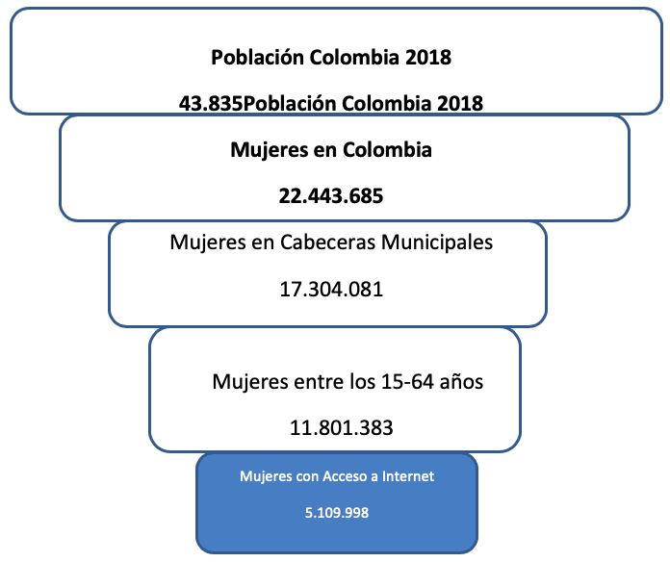

<https://www.dane.gov.co/files/censo2018/infografias/info-CNPC-2018total-nal-colombia.pdf>

<https://www.dane.gov.co/index.php/estadisticas-por-tema/demografia-y-poblacion/censo-nacional-de-poblacion-y-vivenda-2018/cuantos-somos>

# Estudio de busqueda en google con el tema de emprendimiento femenino

1. Términos a comparar en búsquedas, relacionados con emprendimiento y mujer

# 

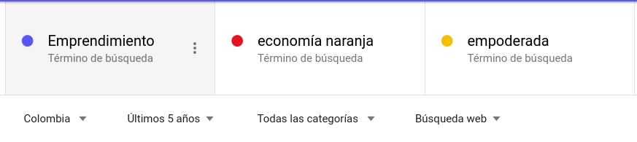

Las palabras se escogieron dado que emprendimiento femenino o de mujer tienen pocas búsquedas, economía naranja alineados con el plan de gobierno actual y empoderada como término empoderada definido como una mujer que se vale por sí misma, tiene una actitud firme ante sus decisiones, no permite que sea influenciada de manera negativa.

### **Estudio de mercado Comportamiento con el tiempo de las búsquedas**

### El término emprendimiento tiene una estacionalidad es decir, el comportamiento sigue un tendencia similar en el tiempo en este caso en los meses de febrero y enero toma mucha relevancia, economía naranja está alineado con una tendencia a subir cuando se convirtió en política del actual gobierno, empoderada está con una leve tendencia a subir.

### **Comportamiento demográfico de las búsquedas en Colombia**

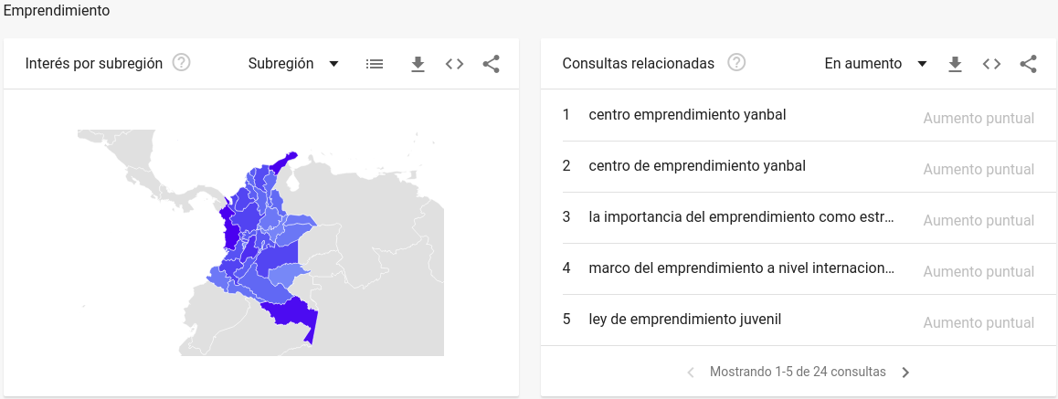

Fuente: <https://trends.google.es/trends/explore?date=today%205-y&geo=CO&q=Emprendimiento,econom%C3%ADa%20naranja,empoderada>

